ЛГИК-9.33 |  | Игровой комплекс "Радий"
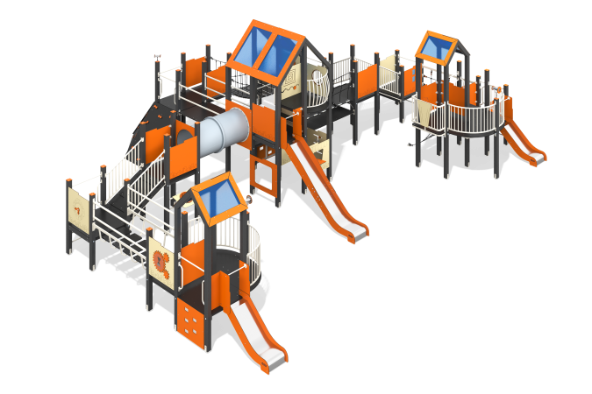

Размеры, мм: | 9982x11463x3925 | Вес, кг: | 2146.8277
Характеристики материалов
Основные материалы: брус хвойных пород, доска строганая хвойных пород, фанера ламинированная с антискользящим покрытием, HPL пластик, ПНД пластик, металл, нержавеющая сталь, монолитный поликарбонат, канат полипропиленовый армированный, нержавеющий крепеж.Комплектация: закладные детали – 1 компл., опорные стойки – 53 шт., крыши – 3 компл., полы – 1 компл., горка прямая h=0,7м – 2 шт., горка прямая h=1,5м – 1 шт., тоннельный переход – 1 шт., металлические ограждения – 6 шт., ограждающие и декоративные панели – 1 компл., доска для рисования – 1 шт., панель скалолаза с пазами – 1 шт., панель скалолаза с зацепами – 1 шт., панель "Лавка" – 1 шт., балкон – 1 шт., балкон дуговой - 3 шт., рупор – 2 шт., канатная сетка – 1 шт., канатный трап - 1 шт., канатный мост – 2 шт., метталический переход - 1 шт., балкон со штурвалом - 1 шт., наклонный трап с ограждениями - 1 шт., комплект крепежа - 1 шт. Конструкция и цветовая палитра оборудования согласно эскизу.Игровой комплекс состоит из 3 разноуровневых башен. Опорные стойки выполнены из клееного бруса хвойных пород сечением 100х100 мм. Профиль – квадратный, радиус скругления углов - R10. Переходы между башнями представлены в виде: канатного моста и наклонного канатного трапа из шестипрядного армированного полипропиленового каната d=16 мм со ступенями, выполненными из ламинированной фанеры толщиной 18 мм с антискользящим покрытием; тоннельного перехода, состоящего из отдельных сегментов, выполненных из пластика ПНД; металлического моста из профильных труб 50х25 мм и 40х20 мм с толщиной стенки 2 мм и ступенями из ламинированной фанеры толщиной 18 мм с антискользящим покрытием; вертикальной канатной сетки из шестипрядного армированного полипропиленового каната d=16 мм с металлокаркасом выполненным из металлической профильной трубы сечением 60х40 мм с толщиной стенки 2 мм; наклонного трапа из ламинированной фанеры толщиной 18 мм с антискользящим покрытием и ступеней выполненных из двустороннего HPL пластика с УФ защитой толщиной 10 мм. Металлические ограждения изготовлены из трубы диаметром 33,5 мм с толщиной стенки 2,8 мм и поперечных трубок диаметром 26,8 мм с толщиной стенки 2,8 мм. Каркасы полов – строганая доска хвойных пород сечением 100х30 мм, 100х40 мм. Полы, ступени изготовлены из ламинированной фанеры толщиной 18 мм с антискользящим покрытием.Ограждающие и декоративные панели, игровые элементы выполнены из двустороннего HPL пластика с УФ защитой толщиной 10 мм. На панели и игровые элементы при помощи гравировки и УФ печати наносятся рисунки. Декоративные вставки на панелях в виде окошек выполнены из монолитного поликарбоната толщиной 5 мм с цветным напылением. Дуговые балконы изготовлен из металлической профильной трубы 25х25 мм с толщиной стенки 2 мм, а также поперечных трубок диаметром 26,8 мм с толщиной стенки 2,8 мм. Панели скалолаза с пазами для ног и обрамление тонелля, изготовленны из HPL пластика толщиной 10 мм; панели скалолаза с зацепами, изготовленные из ламинированной фанеры толщиной 18 мм с антискользящим покрытием; наклонная канатная сетка из шестипрядного армированного полипропиленового каната d=16 мм. вертикальные канатные сетки из шестипрядного армированного полипропиленового каната d=16 мм на раме из металлической трубы диаметром 42,3 мм с толщиной стенки 2,8 мм; Ручки выполнены из металлической трубы диаметром 26,8 мм с толщиной стенки 2,8 мм. Металлические перекладины, изготовлены из круглой трубы диаметром 21,3 мм с толщиной стенки 2,8 мм. В составе игрового комплекса имеются 3 прямые горки h=1,5 м и h=0,7 м. Горки состоят из ската и бортов, в свою очередь выполненных из листа нержавеющей стали толщиной 1,5 мм и HPL пластика толщиной 10 мм. Стартовые площадки горок оборудованы металлической перекладиной, изготовленной из круглой трубы диаметром 21,3 мм с толщиной стенки 2,8 мм. В комплексе используется крепеж из нержавеющей стали. Выступающие части резьбовых соединений и открытые части труб закрыты пластиковыми заглушками. Покрытие элементов: металл - порошковый цинкогрунт, порошковая краска; брус - грунтовка лессирующая, водно-дисперсионный лак.

